Lunes
26
de Abril

3° de Secundaria
Lengua Materna

¿Cuál es la realidad de la trama?

Aprendizaje esperado: Reconoce algunos de los valores de la época en que fue escrita la obra leída.

Énfasis: Identificar situaciones en obras teatrales.

¿Qué vamos a aprender?

El aprendizaje esperado de esta sesión es: “reconoce algunos de los valores en que fue escrita la obra leída”. Y el propósito es: identificar situaciones en obras teatrales.

Esto te ayudará a acercarte y disfrutar de la lectura de obras de teatro, pues podrás comprender mejor su trama.

Los materiales que necesitarás son tu cuaderno, lápiz o bolígrafo para que puedas tomar notas y tu libro de texto.

Durante la sesión leerás algunos fragmentos de las siguientes obras de teatro para identificar las situaciones que se presentan en ellas:

- Lisístrata de Aristófanes. Es una comedia perteneciente a la época de la Grecia antigua.

- Papá está en la Atlántida de Javier Malpica. Es una obra perteneciente a la época actual en México.
Recuerda que todo lo que aprendas es para reforzar tu conocimiento, así que se te recomienda llevar un registro de las dudas, inquietudes o dificultades que surjan durante el desarrollo de la sesión, pues muchas de éstas las podrás resolver al momento de consultar tu libro de texto y revisar tus apuntes.

¿Qué hacemos?

¿Alguna vez has leído o visto una obra de teatro?

Para comenzar traza en tu cuaderno un cuadro como el que aparece en la siguiente imagen. Ocupa la hoja completa y, si es necesario, utiliza más de una hoja.

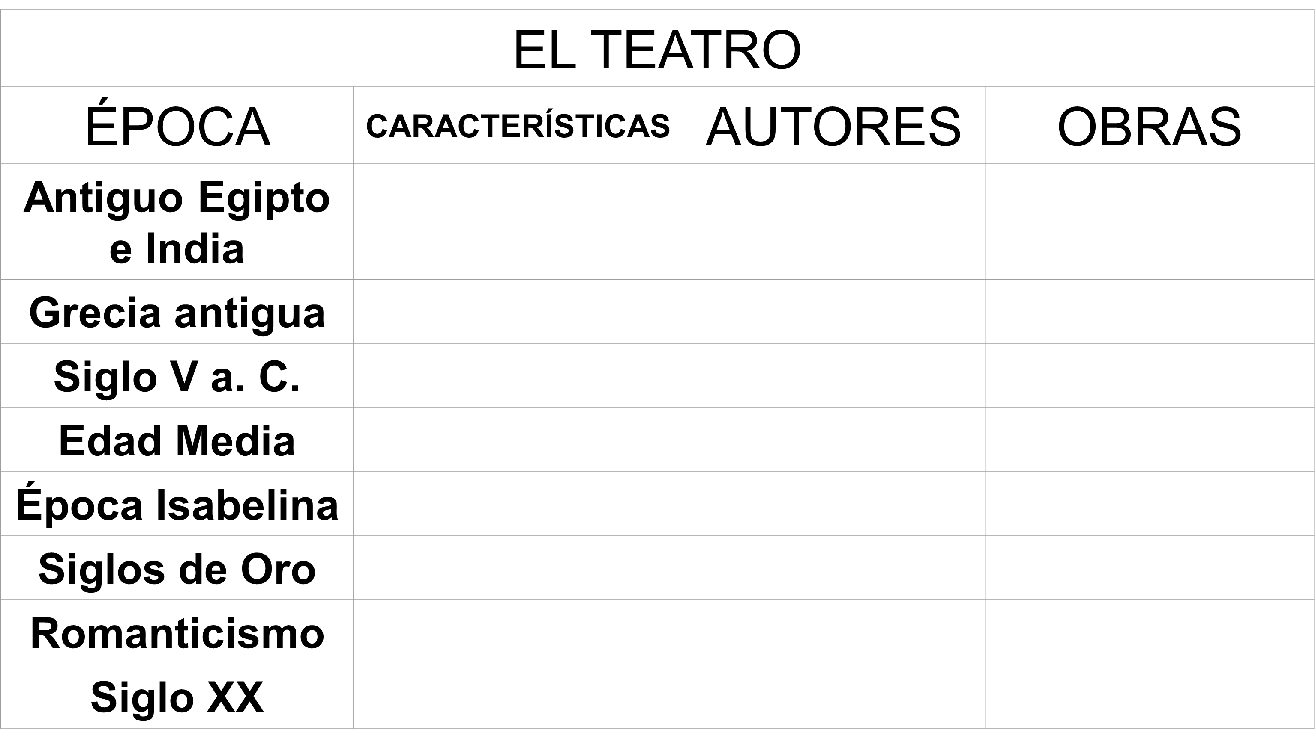

Deja espacio suficiente para que puedas tomar nota de la información que observarás en la siguiente cápsula, donde dos grandes escritores hablarán sobre el surgimiento y el desarrollo del teatro hasta nuestros días.

Esta información será de utilidad para identificar las situaciones en las obras de teatro que leerás más adelante. Obsérvalo del minuto 04:13 al 05:52.

- ¿Qué es el teatro?
https://youtu.be/55Y8L27pJUk

Como pudiste darte cuenta, el teatro es uno de los géneros literarios más antiguos, ya que surge en la antigua Grecia, las fiestas llamadas “dionisiacas” que se celebraban en honor a Dionisio, la deidad de la agricultura en aquella época.

Sin embargo, aunque las obras teatrales tuvieron un origen religioso, rápidamente adquirieron una función social, pues a través de ellas los dramaturgos, es decir, los escritores de estos textos, solían criticar y ridiculizar situaciones de la vida cotidiana relacionadas con la política o la forma de vida de ese entonces.

La literatura se caracteriza por el momento histórico en el que se escribe y el teatro no es la excepción. Es muy importante que no pierdas de vista que toda la literatura está inmersa en un contexto histórico social que te permite comprender mejor su trama, es decir, la historia que relata.

En el siguiente video observarás un ejemplo de los 3 niveles de lectura que puedes realizar en un mismo texto. Para el propósito de la sesión, pon especial atención al nivel inferencial, ya que lo necesitarás para identificar situaciones en las obras de teatro.

Toma nota en tu cuaderno de lo que consideres más importante. Obsérvalo del minuto 01:27 al 04:27.

- Estructura y forma: leer entre líneas
https://youtu.be/TYrz2Ni_Ljk

Para hacer una lectura inferencial debes:

- Tomar en cuenta el contexto histórico social en el que fue escrita la obra de teatro.
- Identificar tus saberes previos sobre ese contexto histórico (como lo que has visto en tus clases de historia) y de lo que se habla en ella (como los valores que representa).
- Tener presente que las situaciones que plantea la obra no se encuentran escritas de manera literal en el texto, sino que debes interpretar la información literal para identificar la situación que se plantea.

Observa otro ejemplo de cómo realizar una inferencia antes de poner en práctica tu lectura inferencial de obras de teatro para identificar las situaciones que plantean. Observa el video del minuto 02:57 al 03:53.

- Niveles de lectura: inferencia e ideas principales
https://youtu.be/le56MLIN3U0

El primer texto que leerás es un fragmento de la obra Lisístrata del dramaturgo griego Aristófanes. Pero leerás la obra poco a poco para poder ejercitar la lectura inferencial e identificar las situaciones que plantea en cada parte de la lectura.

Lisístrata (Fragmento)

MIRRINA: ¿Llegamos tarde, Lisístrata? ¿Qué me dices? ¿Por qué te callas?
LISÍSTRATA: No te alabo, Mirrina, que llegues tan tarde para tratar un asunto como éste.
MIRRINA: Es que pasé apuros para encontrar el cinturoncito en la oscuridad. Pero si es importante, dínoslo a las que estamos aquí.
CLEÓNICA: Por Zeus, no, vamos a esperar un poco a ver si llegan las mujeres de los beocios y los peloponesios.
LISÍSTRATA: Tienes razón.

(Llega Lampitó con una mujer beocia y una corintia)

Responde en tu cuaderno las siguientes preguntas. No es necesario que anotes las preguntas, sólo escribe tus respuestas.

¿Cuáles son los personajes que se mencionan en la lectura?
¿Qué están haciendo las mujeres?
¿Cómo lo sabes?

En esta parte de la lectura aparecen 3 mujeres: Mirrina, Lisístrata y Cleónica. Sabes que se están reuniendo porque en la lectura Lisístrata está molesta con Mirrina porque llegó tarde y Cleónica dice que esperen un poco a ver si llegan más mujeres.

Dichas frases permiten hacer la inferencia que da respuesta a las dos últimas preguntas.

Continua con la lectura.

CLEÓNICA: Aquí tenemos a Lampitó. Querida Laconia, ¿cómo estás, Lampitó? Cómo resplandece tu belleza, querida. Qué buen color, qué rozagante está tu cuerpo. Ahogarías a un toro.
LAMPITÓ: Eso creo, por los dioses. Es que hago gimnasia y salto hasta darme con el pie en el trasero.
CLEÓNICA: ¡Qué bella que estás!
LAMPITÓ: Me estás tentando como si fuera un animal para el sacrificio.
LISÍSTRATA: ¿Y de dónde es esta otra joven?
LAMPITÓ: Es una respetable beocia que nos ha acompañado.

Ahora, responde lo siguiente:

¿Quiénes hablan ahora?
¿De qué están hablando las mujeres?

Anota tus respuestas debajo de las anteriores para poder utilizarlas más adelante.

La primera respuesta es: “Cleónica, Lampitó y Lisístrata”, ya que esta pregunta implica una lectura literal. En cambio, la segunda pregunta requiere una lectura inferencial. Observa que, en la lectura, Cleónica presenta a Lampitó con Lisístrata y, al mismo tiempo, la describe. Después hace lo mismo con la mujer beocia y la corintia conforme Lisístrata le va preguntando por cada una.

Es una lectura inferencial porque, para responder a la pregunta, te debes basar en algunas frases o palabras clave; además requiere de ciertos conocimientos previos, como saber que las palabras “laconia”, “beocia” y “corintia” son gentilicios que eran comunes en la antigua Grecia, es decir, se refiere a que las mujeres provenían de distintos lugares de Grecia.

Ahora que ya tienes suficiente información puedes identificar la situación inicial de esta obra de teatro. Para ello, recuperarás la información que anotaste en tu cuaderno.

Las mujeres que hablan entre sí son:

- Mirrina, Cleónica, Lisístrata y Lampitó.
- Se estaban reuniendo con otras mujeres provenientes de distintos estados griegos.
- Presentan a las mujeres que van llegando y las describen físicamente.

¿Cómo lo sabes?

- Porque en el texto se dice que unas mujeres iban llegando y que esperaban a otras para que Lisísitrata les dijera algo importante.

A partir de esta información, puedes inferir la siguiente situación: que Lisístrata convocó a mujeres de distintos lugares de Grecia para decirles algo importante.

¿Qué será lo que les quiere decir? Averígualo en la siguiente parte del texto.

CLEÓNICA: Sí, querida, dime qué es esa cosa tan importante que te traes.
LISÍSTRATA: Voy a decírselos. Pero antes de ello, voy a preguntarles una pequeña cosita.
CLEÓNICA: Lo que tú quieras.
LISÍSTRATA: ¿No extrañan a los padres de sus hijos que están lejos en campaña? Porque sé de sobra que todas tienen lejos al marido.
CLEÓNICA: El mío hace cinco meses, mi pobre amiga, que está en Tracia vigilando a Eúcrates.
MIRRINA: Y el mío lleva siete meses enteros en Pilo.
LAMPITÓ: Y el mío, si viene alguna vez de su unidad, agarra el escudo y se marcha volando.
LISÍSTRATA: No queda ni una chispita ya de amante. Desde que nos han traicionado los milesios no he estado tranquila. ¿Quieren entonces, si encuentro una artimaña, poner fin conmigo a la guerra?
CLEÓNICA: Por los dioses, yo bien querría, aunque tuviera que privarme de este vestido… y bebérmelo hoy mismo.
MIRRINA: Yo por mi parte, aunque me quedara como una platija, bien querría dar la mitad de mí misma, cortándome en dos.
LAMPITÓ: Yo hasta subiría al Taigeto, si es que voy a ver la paz.
LISÍSTRATA: Voy a hablar ya, porque el plan no debe quedar oculto. Nosotras, mujeres, si vamos a forzar a los hombres a hacer la paz, debemos abstenernos...
CLEÓNICA: ¿De qué? Dínoslo.

Señala en la lectura la información literal que te permite inferir la situación de la que se habla. Para ello, toma en cuenta que continúan hablando las 4 mujeres y que Lisístrata le quiere comunicar algo.

Observa otra vez la lectura, en esta parte Lisístrata les plantea una pregunta al resto de las mujeres que permite comprender por qué todos los personajes son mujeres, dice:

¿No extrañan a los padres de sus hijos que están lejos en campaña? Porque sé de sobra que todas tienen lejos al marido.

Entonces Mirrina, Cleónica y Lampitó comentan sus situaciones particulares; pero, en general, todas responden que sí. Entonces Lisístrata vuelve a preguntar:

¿Quieren entonces, si encuentro una artimaña, poner fin conmigo a la guerra?
Y las tres responden que sí, entonces Lisístrata les cuenta su plan:

[...] si vamos a forzar a los hombres a hacer la paz, debemos abstenernos… [...] debemos abstenernos de los hombres

Sin embargo, al escuchar el plan de Lisístrata, todas se niegan a seguirlo.

Cuando Lisístrata formula las preguntas antes de decir su plan plantea una situación que tiene que ver con el contexto en el que fue escrita la obra y que es necesario mencionar para que se comprenda el fragmento completo.

¿Puedes identificar cuál es la situación que plantea este fragmento de obra de teatro que has leído?

Escribe tu idea en tu cuaderno.

Revisa la respuesta de uno de tus compañeros:

Hay una guerra en Grecia que provoca que la mayoría de los hombres de distintos lugares dejen solas a sus esposas y familia. Las mujeres quieren acabar con la guerra para que sus maridos regresen a casa, pero no consiguen ponerse de acuerdo entre ellas para lograrlo.

La situación que su compañero identificó es una guerra en Grecia que afecta a hombres y mujeres, esto lo supo porque en el texto se menciona que los maridos están en campaña por meses y que las mujeres están dispuestas a hacer ciertos sacrificios, como dejar un vestido o subir el monte Taigeto (que es muy alto), con tal de que la guerra termine, pero no aceptan el plan de Lisístrata.

Observa que los conocimientos previos sobre la época en la que se escribe una obra juegan un papel importante al momento de realizar una lectura inferencial, ya que, si careces de ellos, será necesario investigar no sólo las palabras desconocidas sino algunos datos que aporta el texto, como los gentilicios en el fragmento de Lisístrata y los nombres de lugares como “el Taigeto”.

Lee otro fragmento de una obra de teatro actual escrita por Javier Malpica:

Papá está en la Atlántida

MAYOR.- No vamos de vacaciones.
MENOR. - Claro que sí.
MAYOR. - Jamás habíamos salido de vacaciones en la vida.
MENOR. - Siempre hay una primera vez en la vida. Eso dicen, ¿no?
MAYOR. - ¿Ah sí? ¿Y por qué ahora, en medio del ciclo escolar?
MENOR. - Si la abuela tiene un caballo pequeño, lo voy a montar todos los días. Lo voy a alimentar con alfalfa y haré que seamos los mejores amigos.
MAYOR. - Ya te dije que no vamos de vacaciones.
MENOR. - Eso no le importa al caballo [...]
MENOR. - Si no vamos de vacaciones, ¿entonces a qué vamos a la casa de la abuela? [...]
MAYOR. - Papá nos va a dejar allá.
MENOR. - ¿Con la abuela?
MAYOR. - Oí que platicaba por teléfono con ella. Le dijo cosas como “será sólo un mes, mamá; te aseguro que no te darán problemas”.
MENOR. - ¿A dónde va?
MAYOR. - No lo sé. Pero no puede llevarnos. Eso es seguro.

El título de la obra contiene información importante, en el fragmento anterior el título Lisístrata quizá no dice mucho, sólo el nombre del personaje principal, pero en griego “Lisístrata” significa “la que disuelve al ejército”.

En este caso, el título es Papá está en la Atlántida. Después de leer el fragmento y retomar el título, ya tienes una idea bastante clara de la situación que plantea la obra, analiza la respuesta de uno de sus compañeros:

El papá tiene que ir a trabajar lejos, es muy importante y no puede llevar a sus hijos con él, la única persona que se los puede cuidar es su madre, la abuela de los niños, pero ella no quiere cuidarlos.

Observa cuál fue la información del texto que te permitió identificar esta situación:

No vamos de vacaciones... Si no vamos de vacaciones, ¿entonces a qué vamos a la casa de la abuela? ...Papá nos va a dejar allá… no puede llevarnos. Eso es seguro.

Su compañero infiere que el padre tiene que ir a trabajar y que la abuela no quiere cuidar a los niños porque en el texto se menciona que el papá primero habla por teléfono con la abuela y da argumentos para convencerla, incluso, antes de que entren los hermanos a la casa, esperan un momento en el auto con los cinturones puestos y el padre entra sólo para hablar nuevamente con su madre. Además, el hermano mayor dice “no puede llevarnos, eso es seguro”.

El Reto de Hoy:

Ahora que ya has analizado dos textos dramáticos, busca en tu libro de texto algún fragmento de una obra de teatro que te llame la atención y practica la lectura inferencial para identificar las situaciones que plantea.

También puedes buscar una obra de teatro en internet de los autores o épocas que revisaste al inicio de la sesión, quizá tengas alguna disponible en casa.

No olvides seguir los pasos que se realizaron durante la sesión, comparte la lectura del texto que elegiste con tu familia, amigos o compañeros de clase y maestros.

Puedes consultar en tu libro de texto el aprendizaje esperado de esta sesión para resolver las dudas que te hayan quedado. También puedes buscar más información en internet o consultar con tus maestros cualquier inquietud que tengas.

No olvides que la lectura de textos es una práctica constante así que no dejes de practicar.

¡Buen trabajo!

Gracias por tu esfuerzo.

